**Внеклассное мероприятие по экологии** **для учащихся 1-4 классов:**

**«Мы-друзья леса!»**

Автор: Тягунова Алёна Николаевна

**Цели:** воспитывать чувство любви, уважения и бережного отношения ко всему живому.

**Задачи:**

- формировать у учащихся чувство ответственного отношения к окружающей среде;

-воспитывать сострадание к природе, речевую культуру, потребности охранять окружающую среду;

-развивать экологическое сознание, логическое мышление; индивидуальность в процессе творческих заданий, интерес к изучению объектов природы.

**Планируемые результаты**

**Предметные УУД:**

-усвоить, что экология - это наука, которая учит бережно относиться к окружающему миру;

- формировать основы экологической грамотности;

-формировать потребность выполнения экологических правил поведения в природе;

- осознание необходимости соотносить свои действия с последствиями их для окружающей среды, самого себя;

- понять, что в экологических проблемах виноваты люди, и они должны исправлять свои ошибки.

**Метапредметные результаты:**

**Регулятивные УУД:**

- понимать проблемы как самостоятельно, так и с помощью учителя,

- планировать собственную учебную деятельность как самостоятельно, так и под руководством учителя;

-уметь высказывать свои мысли, оценивать правильность выполнения действий;

**Коммуникативные УУД:**

- работать в группах: распределять спланированные действия в соответствии с поставленными задачами;

-осуществлять взаимный контроль и оказывать в сотрудничестве необходимую помощь;

- высказывать собственную точку зрения, ее доказывать или опровергать;

;

**Познавательные УУД:**

-анализировать и оценивать информацию;

-находить нужную информацию: выделять главное, сравнивать фрагменты;

-строить логическое рассуждение, включающее установление причинно-следственных связей;

**Личностные результаты:**

-учиться защищать природные ресурсы, формирование гражданской позиции;

- формировать уважительное и доброжелательное отношение к другому человеку, его мнению; готовности и способности вести диалог с другими детьми и достигать в нём взаимопонимания.

**Виды деятельности**: игровая, познавательно – исследовательская.

**Формы и методы**: объяснительно – наглядный, метод проблемного изложения, частично - поисковый (эвристический), исследовательский.

**Оборудование:**

-мультимедийный проектор;

-экран;

**-**аудиозапись голов птиц;

-карточки –раздаточный материал к игре «Найди начало и конец предложения;

-предметы (упаковки от сока, молока, пластиковые бутылки, стеклянные баночки, обёртки от конфет и др.) для сбора мусора;

-обручи, фишки для подвижной игры «По болоту, через кочки»;

-мультимедийная презентация по теме: «Краснокнижные животные»;

-интерактивная игра «Найди хвост»;

-листы бумаги А3;

-цветные маркеры;

**-**выставка рисунков и поделок из бросового материала.

**Предварительная подготовка**:

-на протяжении месяца организуются тематический показ фильмов;

-выставка книг о природе;

-конкурсы на лучший рисунок;

-конкурс на лучшее стихотворение о природе;

-на уроках чтения, на экологических классных часах читаются рассказы о природе, об охране ее богатств;

-разучивание стихотворений, ролей;

--изготовление декораций и костюмов для представления.

**Ход мероприятия**

**Ведущий:**

 Погляди на леса и поля,  
Погляди, как прекрасна Земля!  
Кроны сосен и птиц голоса –  
Здесь на каждом шагу чудеса!  
Даже если объехать целый свет,  
На Земле лучше края нет.

- Посмотрите, какой прекрасный, удивительный мир нас окружает: леса, поля, реки, моря, горы, небо, солнце…

-Это природа. Наша жизнь неотделима от нее. Природа кормит, поит, одевает нас. Она щедра и бескорыстна.

**Ученик 1:**

Ведущий. Берегите Землю!

Берегите жаворонка в голубом зените,

Бабочку на листьях повилики,

На тропинке солнечные блики,

На камнях играющего краба,

На поляне тень от баобаба,

Ястреба, парящего над полем,

Полумесяц над речным покоем,

Ласточку, мелькающую в жите,

Берегите Землю! Берегите!

**Ученик 2:**

Есть одна планета-сад  
В этом космосе холодном.

Только здесь леса шумят,  
Птиц скликая перелётных

**Ученик 3:**

Лишь на ней одной цветут,  
Ландыши в траве зелёной,  
И стрекозы только тут  
В речку смотрят удивлённо.  
Береги свою планету –  
Ведь другой, похожей, нет.

**Ведущий:**

- Ребята!  Мы сегодня собрались поговорить о нашем общем доме, о самой загадочной и неизведанной, о самой красивой и родной планете. Сегодня мы с вами отправляемся в уникальное очное, очень интересное и познавательное путешествие в лес по Экологической тропе. Но сначала проверим, знаете ли вы правила поведения в лесу?

**Игра «Если я приду в лес»**

-Я буду называть вам свои действия, а вы отвечать: если поступок хороший – «да», если плохой – «нет».

1) Я пойду в лесок и сорву ромашку? (нет)

2) Если съем я пирожок и выброшу бумажку? (нет)

3) Если хлебушка кусок на пеньке оставлю? (да)

4)Если ветку подвяжу, колышек подставлю? (да)

5) Если разведу костер, а тушить не буду? (нет)

6) Если сильно насорю и убрать забуду. (нет)

7) Если мусор уберу, банку закапаю? (да)

8) Я люблю свою природу, я ей помогаю! (да)

-В пути вам пригодятся знание и смекалка, дружба и находчивость, быстрота и аккуратность выполнения заданий. Как и в любом походе, вы должны помогать друг другу, а не винить за неудачи и ошибки. Действуйте дружно, весело и вам будет сопутствовать удача.

- По пути следования по Экологической тропе будут игры, будем отвечать на вопросы и многое другое. Наш праздник начинается!

**Ведущий:**

- Ребята, представьте себе лесную опушку.

**Выходит Фея**. (*Звучит фонограмма с записью птичьих голосов.)*

**Лесная Фея.**  
Сегодня в лес вас всех зову  
Я музыкой своей,  
Там желтоглазую сову  
Увидишь средь ветвей,  
Ежа у мшистого пенька  
И дятла на суку,  
Услышишь ты издалека  
Веселое «ку-ку».  
Звенеть заставлю я ручей  
И шелестеть листву.

Идите музыкой моей! Ау-ау-ау!

**Лесная Фея.**

-А вот и самое красивое место в моих владениях -  
цветочная поляна. Посмотрите, сколько здесь цветов.  
Цветы, как люди, на добро щедры,  
И щедро нежность людям отдавая,  
Они цветут, сердца отогревая,  
Как маленькие теплые костры.

(*Выходят цветы)*

**Ромашка:**

Но вдруг пришёл человек – он по лесу гулял.

Увидев цветы, он от радости бросил шапку.

И долго цветы он жадно, безжалостно рвал.

Пока не нагрёб большую охапку.

**Колокольчик:**

И в лесу стало мрачно, темно.

Спряталось солнце, умолк дятел врач.

А человек ушёл – ему всё равно.

Ему не слышен цветов синих плач.

**Ландыш:**

Человек долго ехал – дом его далеко.

Его дома уж, может быть ждали.

А цветам без воды нелегко,

И цветы незаметно завяли.

**Лесная Фея:**

-Ребята, давайте поможем цветам и другим лесным жителям. Сформулируйте правила поведения в природе

(*Раздаёт карточки для игры)*

**Ведущий:**

- Перед вами карточки, на которых записано начало правила в первом столбике, а окончание правила – во втором столбике. Соедините начало и конец правила.

Игра **«Найди начало и конец предложения». (дети по очереди составляют по карточкам правила поведения в природе)**

*(Проверка.)*

• Не руби в лесу деревья, не ломай сучья и кусты. Помни, что воздух в лесу содержит в 300 раз меньше бактерий, чем в городе.

• Не рви лесные и полевые цветы. Помни: ландыш зацветает на 6-й год, а венерин башмачок — на 18-м году.

• Не разоряй муравейники. Знай, что 3—4 муравейника надежно охраняют 1 га леса от вредителей.

• Будь осторожен с огнем в лесу. Помни: 97% пожаров возникает по вине человека.

• Не включай громко в лесу радиоприемники, магнитофоны, так как это тревожит птиц и зверей.

• Не оставляй неубранный мусор. Помни, что брошенная бумага сгниет через 2 года, битое стекло пролежит 30 лет, полиэтилен — несколько десятилетий.

• Не оставляй надписей на деревьях и камнях. Они вызовут лишь досаду и сожаление у тех, кто придет после тебя.

*(Учащиеся зачитывают по очереди правила)*

**Лесная фея:**

**-**Ребята, что нового вы узнали? *(Ответы детей*)

- Справились вы с этим заданием. А посмотрите, как у нас на полянке грязно, а мусора-то сколько! Мы должны навести порядок на лесной полянке.

**Игра «Чья команда соберет быстрее мусор?»**

(*Дети делятся на две команды и по сигналу начинают убирать мусор)*

**Ведущий:**

- Вы ребята, молодцы, помогли очистить природу от мусора.

Если не убирать мусор в лесу, то может случиться беда. Как вы думаете, какая? (*Ответы детей)*

-Если оставить в лесу ржавые железные банки, то … (*Животные и люди могут обрезаться о них)*

-Если не убрать стеклянные банки за собой в лесу после отдыха, то… *(Они разобьются и осколками поранятся люди и животные)*.

-А еще от маленького осколка стекла может загореться сухая трава в лесу и начаться пожар.

-Можно ли оставлять пластиковые бутылки в лесу? (*Нет, они долго будут лежать в лесу; лучше взять их с собой и выбросить в мусорный контейнер*). (*А еще можно из бутылочек смастерить совочки, вазочки, ведерки.)*

-Правильно! Давайте и мы отправимся с вами за грибами.

- Но ждёт нас трудный и опасный путь по болоту, через кочки, Будьте внимательны!

*(Ведущий проводит подвижную игру)*

Подвижная игра «**По болоту, через кочки**»

(*Звучат голоса птиц.)*

**Лесная фея**: Прислушайтесь, слышите голоса обитателей леса?

*(На сцене появляются 2 вороны и садятся на пенек).*

**Ворона 1:**

Кар-ка-ар, кар-ка-ар

Мы безмерно богаты,

В наших садах и рощах

Столько всяких пернатых,

Просто диву даешься.

Но спросите иного,

Что он знает о птицах?

Пусть ответит толково —

И, гляди, удивится.

**Ворона 2:**

Кар-ка-ар, кар-ка-ар.

Так сказать, птичье царство.

Птичье царство. И только.

Ну дрозды, ну синички.

Где запомнишь все клички?

Просто птички и только.

И, конечно, тревожно,

Что порою безбожно

Не хранят, что имеют,

Не щадят, не жалеют.

Ни за что не в ответе.

**Ученик4:**

Раненая птица в руки не давалась,

Раненая птица птицей оставалась.

Этот сон давнишний до сих пор мне снится,

На траве кровавой вздрагивала птица.

Птицы, рыбы, звери

В души людям смотрят.

Вы их жалейте, люди,

Не убивайте зря,

Ведь небо без птиц — не небо!

А море без рыб — не море!

А земля без зверей — не земля!

**Ведущая.**

-В лесу живут братья наши меньшие: птицы и звери. Среди них множество наших верных друзей.

-Птицы - защитники лесов, полей, садов.

-Ребята, как наши друзья птицы помогают нам? (*Они сохраняют урожай, уничтожают огромное количество вредных насекомых. Хищные птицы ловят на полях грызунов)*

**Лесная фея:**

*-.* Птицы украшают нашу землю.

**Лесная Фея:**

**-**Я знаю замечательную игру о птицах. Давайте поиграем.

(*Лесная фея предлагает сыграть в игру. Объясняет правила*)

**Интерактивная дидактическая игра «Найди хвост птице».**

На экране слова.

ЗАРЯ ЧАЙ

СНЕГ СОК

СОР ГОЛ

СОЛО ВОР

**Лесная фея:**

-Это не просто слова, это птицы, которые потеряли свои хвосты. Пусть каждое слово станет птицей и летит в зелёный лес

*(Дети составляют из частей названия птиц)*

**Лесная фея:**

-Молодцы ребята, справились с заданием!

**Ведущий:**

-Ребята, А вы знаете, что многие виды животных уже исчезли, а некоторые находятся на грани исчезновения.

**Ведущий:**

**-**Сейчас Красная книга познакомит вас с двумя такими животными.

(*Выходит «Красная книга», показывает презентацию о степной лошади и тарпане ТУРЕ. Рассказывает о животных*)

Степная лошадь, тарпан ТУР занесены в Красную книгу.

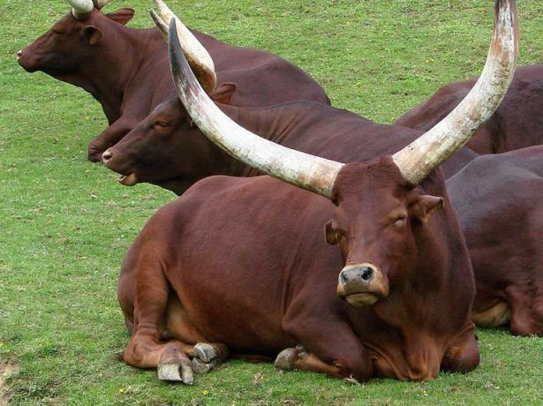

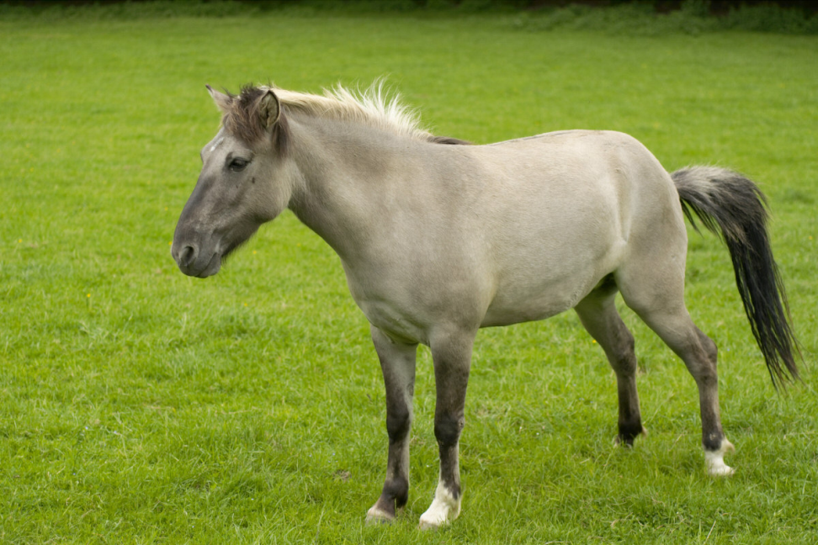

**Красная книга:**

**_-Ребята, что же нужно делать чтобы сохранить таких животных?**

**(*Нужно создавать больше заповедников и охранных зон для таких животных)***

**Красная книга:**

**-Ребята, а вы знаете как называется наука,** которая учит бережно относится к окружающему миру? (*Это наука -ЭКОЛОГИЯ*)

**Красная книга:**

**-Правильно, экология, а люди, которые занимаются охраной природы-ЭКОЛОГИ! Надеюсь вы тоже станете юными экологами!**

**Лесная фея:**

**-А вот и наши лесные жители.**

**- Посмотрите какие они печальные**

**(*Выходят звери: лиса, мишка, зайчонок).***

**Мишка:**  
 Все так изранено в лесу,  
Как после дней войны.  
Здесь уцелевшей не найти  
Ни ели, ни сосны.  
**Лиса:** Березку ножиком пырнул  
Какой-то живоглот.  
И вот теперь из-под коры  
Ее слеза течет.  
**Зайчонок:**  
 И муравейник подожжен  
Кощунственной рукой,  
И, кажется, горит не он,  
А весь наш дом лесной.  
**Лесная фея:**  
Ушли, обидев красоту,  
Смутив лесной уют.  
И не заметили они,  
Что листья слезы льют.  
От этой черствости людской  
Болит душа моя,  
Под искалеченным дубком  
Не ветер стонет - Я.  
(Уходят).  
 **Ведущий.**

- Ребята, вы догадались, что здесь были те, кто не бережет природу. Но я уверена, что вы все знаете, как нельзя вести себя в лесу. Предлагаю вам   
**Творческое задание. «Не обижайте лес!»**

-Вы должны нарисовать запрещающие знаки, которыми вы покажете, чего НЕЛЬЗЯ! делать в лесу. *(Дети должны нарисовать5 запрещающие знаков и рассказать, что обозначает каждый знак. Дети делятся на 5 групп, каждая группа рисует свой знак. Затем представляет его другим группам)*

*Выходят все участники праздника (Лесная фея, Красная книга, цветы, птицы, звери)*

**Мишка:**

Если в лес пришёл гулять,  
Свежим воздухом дышать,  
Бегай, прыгай и играй,  
Только, чур, не забывай.  
**Ромашка:**.Что в лесу нельзя шуметь,  
Даже очень громко петь.  
Испугаются зверюшки,  
Убегут с лесной опушки.  
**Ландыш**:  
Ветки дуба не ломай,  
Никогда не забывай  
Мусор с травки убирать,  
Зря цветы не надо рвать!  
**Ворона:**Из рогатки не стрелять:  
Ты пришёл не убивать!  
Бабочки пускай летают,  
Ну кому они мешают?

**Зайчонок:**

Их покой побереги,  
Ведь они нам не враги!  
Помоги лесным зверюшкам,  
Приготовь для них кормушки.  
**Красная книга**:  
И тогда любой зверёк –  
Будь то ласка иль хорёк,  
Ёж лесной, речная рыба –  
Скажет: «Ты – мой друг!  
**Все:** Спасибо!

**Лесная фея:**

Если только захотите,  
Вы природе помогать.  
Лучше правила учите,  
Чтобы их не забывать!  
***(Дети Хором****):*  
Умных правил не забудем,  
Охранять природу будем

**Ведущий:**

– Подошло к концу наше путешествие. Думаю, что вы сегодня многое узнали об экологии, и будете природу беречь и охранять!

**После окончания праздника все участники и гости приглашаются на выставку рисунков и поделок из бросового материала, посвященные теме "Берегите и охраняйте нашу природу!".**